

20 сентября 2026 г. | г. Москва

Коммерческое предложение
RENZ Combinette
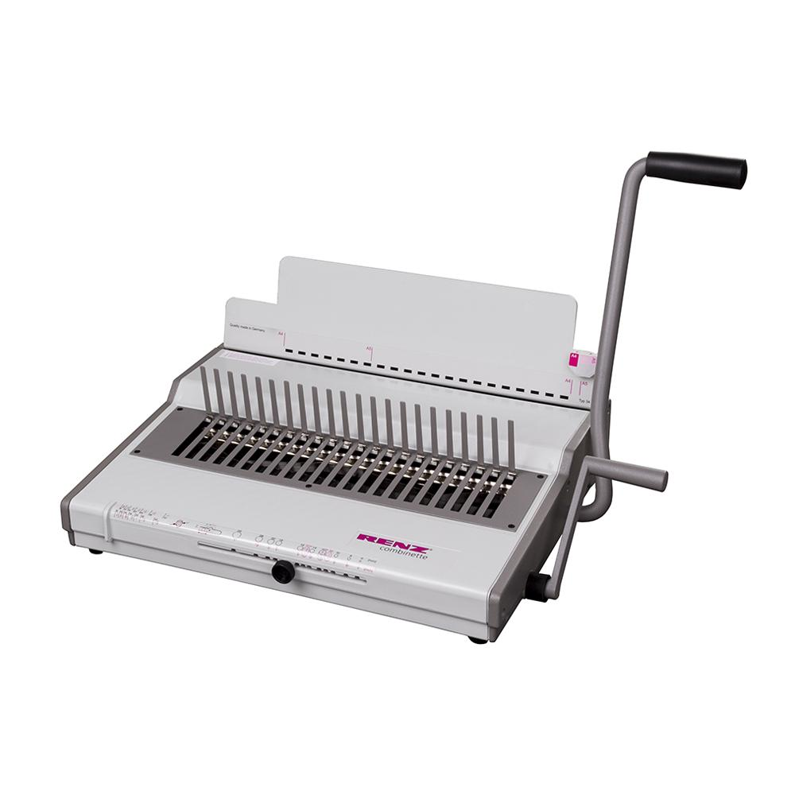 | Описание:  Ручная переплетно-перфорирующая машина для работы с пластиковой пружиной, позволяет перфорировать до 25 листов за удар и переплетать блок толщиной до 500 листов. Имеет нерегулируемую глубину перфорации, позволяет перфорировать и брошюровать документы форматов А4 и А5.  *В комплекте старотовый набор (пружины различного диаметра).

Параметры | Значение
Тип переплета: | Пластиковая пружина
Вид перфорации: | Механический
Формат бумаги: | А5, А4
Шаг пружины: | 9:16
Размер пробивного отверстия: | Прямоугольник (8х3 мм)
Объем переплетаемого блока (80г/м2): | 480
Объем переплетаемого блока (70г/м2): | 500
Перфорация листов (70г/м2): | 25
Перфорация листов (80г/м2): | 22
Количество пробиваемых отверстий: | 21
Длина перфорации, мм: | 300
Глубина перфорации, мм: | 2
Максимальный диаметр пружины: | 51
Количество ручек: | 2
Тип корпуса: | металл
Габариты, мм: | 360х490х90
Высота, мм: | 90
Ширина, мм: | 360
Глубина, мм: | 490
Вес, кг: | 9,5

Фактические параметры товара могут отличаться от заявленного производителем в технической документации как в большую, так и в меньшую сторону в пределах допустимой погрешности не более 10%.
Это в равной степени относится как к размеру частиц, так и к уровню шума, скорости и количеству уничтожаемых листов. Данная погрешность является технологической нормой и не считается дефектом.
На изменение параметров может оказывать влияние плотность уничтожаемой бумаги и фактическое напряжение в сети.

Цена: 90 599 руб. 60 коп.
Гарантия:
Сроки поставки товара:
Срок действия ценового предложения:

Генеральный директор Миронов Б.Б.

